江苏省仪征中学2021-2022学年度第一学期高二地理学科合格考导学案
课时23 海洋权益与我国海洋发展战略
研制者：祝修桃 审核者：刘永飞
班级：________ 姓名：_________学号：________授课日期：2021年___月____日
【课程标准及要求】
课程标准 | 学习目标
结合实例，说明国家海洋权益、海洋发展战略及其重要意义； | 1、海洋权益  2、海洋发展战略
【导读——读教材，夯基础】
阅读必修二教材
【导学——培素养，引价值】
一、 海洋权益
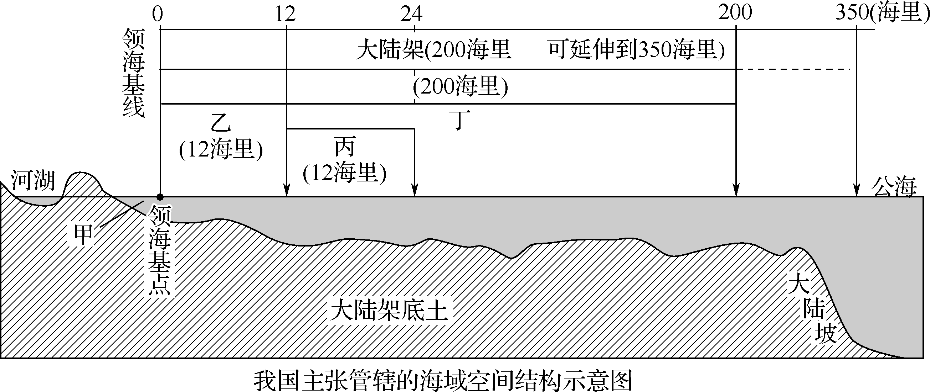
1. 图中甲表示________；乙表示________；丙表示________；丁表示________。
2. 海洋权益维护的依据：主要包括国际法、________________，以及________、国家实践和________等。
3. 中国对南海诸岛的权利
（1） 中国对南海诸岛拥有________；
（2） 中国对南海诸岛拥有内水、________和毗连区；
（3） 中国对南海诸岛拥有专属经济区和________；
（4） 中国在南海诸岛拥有________性权利。
4. 钓鱼岛及其附属岛屿是中国的________领土。
二、 我国新时期海洋发展战略
1. 总体战略：提高________开发能力，发展海洋经济，保护海洋________，坚决维护国家________，坚持陆海统筹，加快建设海洋强国。
2. 海洋强国的含义：指在开发海洋、利用海洋、保护海洋、管控海洋方面拥有强大________的国家。
3. 建设海洋强国的战略布局：坚持陆海统筹发展、推动________发展、创新海洋科技、保护海洋________、维护________、全面参与全球海洋治理等。
【导思——析问题，提能力】
易错提醒1 从领海基线向海洋延伸24海里为专属经济区。
易错提醒2 领海争端必需通过军事手段解决。
易错提醒3 建设海洋强国内陆省区可不参与。
【导练——解例题，找方法】
天津滨海新区发挥临海优势，采取多种举措，促进区域可持续发展。读图文材料，回答1～2题。
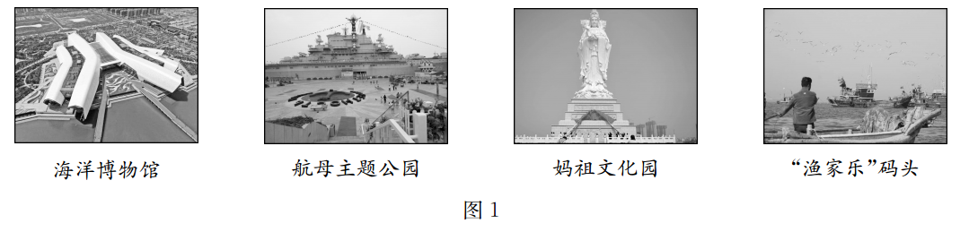
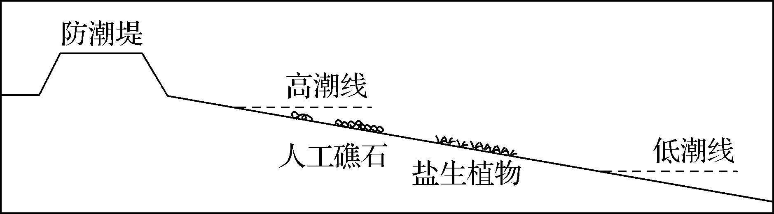
图2
1. 集中分布在滨海新区北部的四处景观（见图1），共同反映了当地着力发展的产业是（ ）
A. 船舶制造与维修 B. 海洋文化旅游
C. 水产养殖与捕捞 D. 远洋货物运输
2.政府有关部门在沿海滩涂上放置人工礁石，引种盐生植物（见图2），其目的主要是（ ）
A. 保护海岸，净化海水 B. 恢复生态，美化环境
C. 增加湿地，吸引鸟类 D. 开发滩涂，海水养殖

【课堂检测】
2019年7月11日是第十五个中国“航海日”。国家设立“航海日”，对我国开发海洋、维护海权、加强海防、实现建设航海强国和海洋强国的目标，有着十分深远的战略意义。据此完成1～2题。
1. 我国可主张海洋权益的范围中面积最大的是（ ）
A. 内水 B. 领海 C. 专属经济区 D. 毗连区
2. 我国是一个海洋大国，具有的国情是（ ）
① 人均海域相对较小 ② 海洋环境质量恶化的势头得到有效遏制 ③ 海洋划界问题已经解决 ④ 部分岛屿存在争议
A. ①② B. ②③ C. ③④ D. ①④
【导悟——拓思维，建体系】

